UART_RECV详细设计方案

UART_RECV简介：
串口是用的非常多的一种接口，实现原理比较简单，基本所有CPU芯片都配置有串口，所以经常被用来作为调试接口。

UART_RECV规格：
实现9600波特率的串口接收，上位机串口软件发送的数据，可以被接收到。

实现原理
以波特率9600为例子说明，波特率9600发送一个bit的时间为1s/9600=104us,即每隔104us发送一个数据。
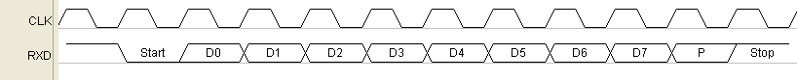

104us = 104000ns 50M时钟的一个周期时间为20ns要远小于104000ns，所以可以用50M时钟产生的计数器来计数，然后根据时间来采样数据。
起始位可以用一个下降沿检测电路，这个在沿检电路一节有详细简介，此处只做使用，简介见检电路一节。
采样数据有个基本要求就是要在数据稳定时候采样，这样可以最好的满足寄存器的建立时间和保持时间，得到一个稳定的值，从时序图上可以看出，在数据bit位的中间位置数据最为稳定，所以我们采样点设在中间。如下图红色线条所示：
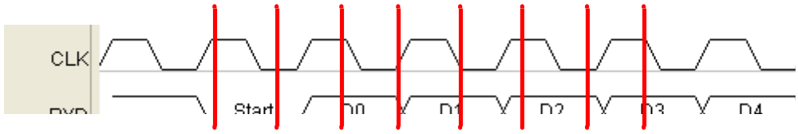

下图对应采样点的时间：
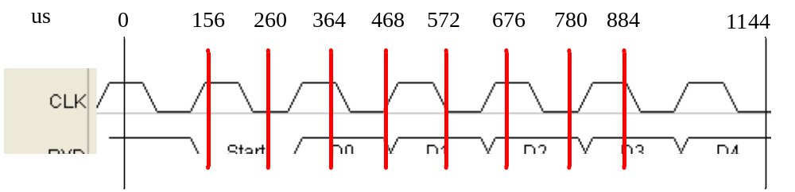新建一个计数器，50Mhz为时钟，那么计数器变化一次时间为20ns。
由于一次完整数据接收需要有1144000ns时间，所以计数器必须记到1144000ns时间。
1144000ns/20ns = 57200 ，所以需要16位计数器。

由于9600波特率一个传输周期为104us，所以第一个红线位置为104us+104us/2=156us，其他位置依次类推，所以对应的计数器如下计算：

D0 对应计数器的156000ns/20ns = 7800
D1 对应计数器的260000ns/20ns = 13000
D2 对应计数器的364000ns/20ns = 18200
D3 对应计数器的468000ns/20ns = 23400
D4 对应计数器的572000ns/20ns = 28600
D5 对应计数器的676000ns/20ns = 33800
D6 对应计数器的780000ns/20ns = 39000
D7 对应计数器的884000ns/20ns = 44200

日积月累
思考串口RXD数据送进来直接使用是否会有问题产生？

RXD数据送进来是异步的数据，应该做同步后再使用，否则会产生亚稳态的问题。

综合出的电路
Uart_Recv代码综合出的电路如下：

\UartRecv\RTL\UartRecv.jpg

2009-10-25 (C) DongDong Stduio

